ДЕПУТАТЫ ТРАВЯНСКОЙ СЕЛЬСКОЙ ДУМЫ ПЯТОГО СОЗЫВА
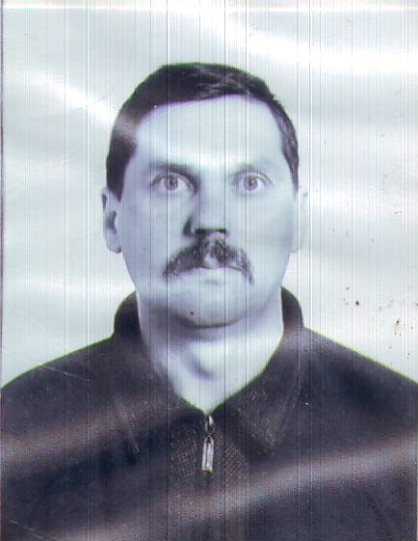 | БОБРОВ ВИТАЛИЙ АЛЕКСАНДРОВИЧ, председатель Травянской сельской Думы.  Родился 13 апреля 1961 года в с.Травяное Шумихинского района Курганской области.  Место жительства с.Травяное Шумихинского района Курганской области.  Образование среднее профессиональное, окончил в 1984 году Куртамышский совхоз-техникум по специальности «механизация сельского хозяйства», квалификация – техник-механик.  Место работы – Муниципальная пожарная охрана Администрации Травянского сельсовета, старший водитель пожарного автомобиля.  Выдвинут избирательным объединением «Шумихинское местное отделение Всероссийской политической партии «ЕДИНАЯ РОССИЯ».
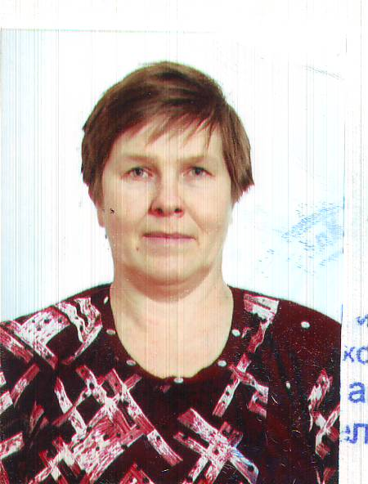 | БРАТЧИКОВА ТАТЬЯНА МИХАЙЛОВНА  Родилась 30 ноября 1963 года в д.Мысовка Шумихинского района Курганской области.  Место жительства с.Травяное Шумихинского района Курганской области.  Образование общее среднее.  Место работы – индивидуальный предприниматель.  Выдвинута избирательным объединением «Шумихинское местное отделение Всероссийской политической партии «ЕДИНАЯ РОССИЯ».
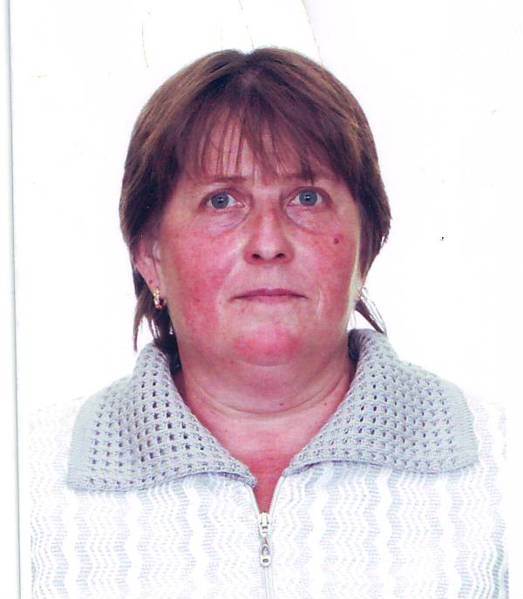 | ЕФРЕМОВА ВЕРА СЕРГЕЕВНА  Родилась 28 марта 1970 года в п.Романовка Саткинского района Челябинской области.  Место жительства с.Травяное Шумихинского района Курганской области.  Образование среднее профессиональное, окончила в 1989 году Мишкинское педагогическое училище по специальности «преподавание в начальных классах общеобразовательной школы», квалификация – учитель начальных классов, воспитатель.  Место работы – временно неработающая.  Выдвинута избирательным объединением «Шумихинское местное отделение Всероссийской политической партии «ЕДИНАЯ РОССИЯ».
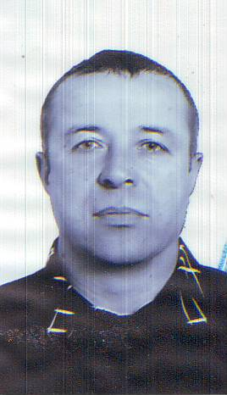 | МАЛЕТИН АЛЕКСЕЙ НИКОЛАЕВИЧ  Родился 12 января 1966 года в с.Травяное Шумихинского района Курганской области.  Место жительства с.Травяное Шумихинского района Курганской области.  Образование среднее общее.  Место работы – Шумихинское ДРСУ-2, машинист автогрейдера.  Выдвинут избирательным объединением «Шумихинское местное отделение Всероссийской политической партии «ЕДИНАЯ РОССИЯ».
МАТКИН ЕВГЕНИЙ ГЕННАДЬЕВИЧ
Родился 25 апреля 1974 года в с.Рига Шумихинского района Курганской области.
Место жительства с.Травяное Шумихинского района Курганской области.
Образование общее среднее.
Место работы – индивидуальный предприниматель.
Выдвинут избирательным объединением «Курганское региональное отделение Политической партии ЛДПР - Либерально-демократической партии России».

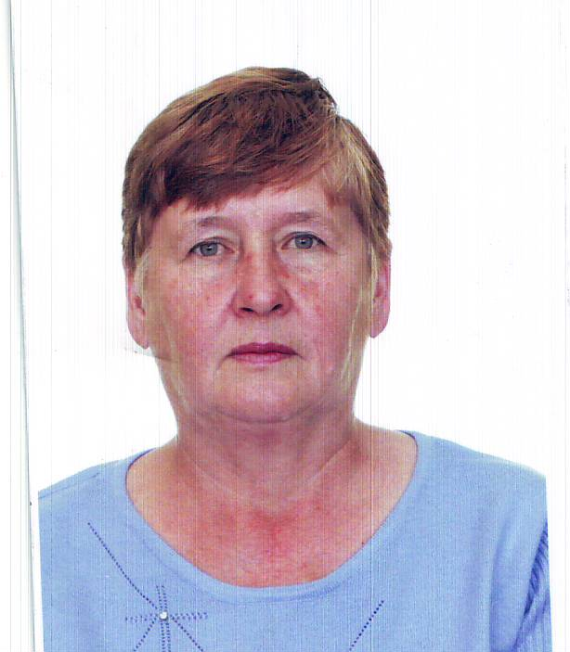 | СУМАРОКОВА ВАЛЕНТИНА АЛЕКСЕЕВНА  Родилась 1 февраля 1954 года в с.Травяное Шумихинского района Курганской области.  Место жительства с.Травяное Шумихинского района Курганской области.  Образование среднее профессиональное, окончила в 1973 году Юргамышское медицинское училище по специальности «фельдшер», квалификация – фельдшер.  Пенсионер.  Выдвинута избирательным объединением «Шумихинское местное отделение Всероссийской политической партии «ЕДИНАЯ РОССИЯ».
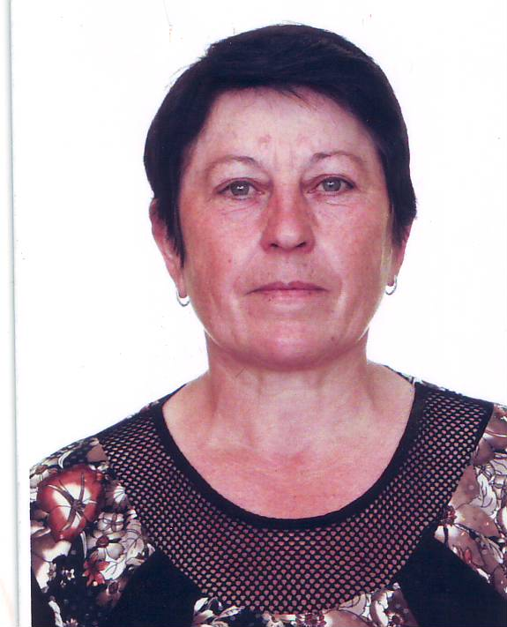 | УШАКОВА ГАЛИНА ВЛАДИМИРОВНА  Родилась 15 января 1956 года на ст.Ванюши Красноармейского района Челябинской области.  Место жительства с.Травяное Шумихинского района Курганской области.  Образование высшее профессиональное, окончила в 1982 году Мишкинское педагогическое училище по специальности «педагогика и методика начального обучения», квалификация – учитель начальных классов.  Место работы – МКОУ «Крутогорская средняя общеобразовательная школа», учитель начальных классов.  Выдвинута избирательным объединением «Шумихинское местное отделение Всероссийской политической партии «ЕДИНАЯ РОССИЯ».

